МИНИСТЕРСТВО ТРАНСПОРТА РФ

ФЕДЕРАЛЬНОЕ ГОСУДАРСТВЕННОЕ БЮДЖЕТНОЕ ОБРАЗОВАТЕЛЬНОЕ УЧРЕЖДЕНИЕ ВЫСШЕГО ОБРАЗОВАНИЯ «РОССИЙСКИЙ УНИВЕРСИТЕТ ТРАНСПОРТА (МИИТ)»

Кафедра АСУ

**Отчет**

По лабораторной работе

по дисциплине   
«Языки программирования высокого уровня»

Тема: «КЛАССЫ И ОБЪЕКТЫ»

Задание № 2

Вариант № 4

Выполнил:   
 ст. гр. УВА-111:

Букин А. А.

Проверил:

Савушкин С.А.

Москва 2020 г.

**Содержание:**

**Постановка задачи 3**

**Общие требования 3**

**Задание 3**

**Авторское понимание и формализация задачи** **4**

**Текст программы** **5**

**Результаты тестирования** **12**

**Вывод** **13**

**Постановка задачи**

**Общие требования**

Во всех заданиях, помимо указанных в задании операций, обязательно должны быть реализованы следующие методы:

– метод инициализации init;

– ввод с клавиатуры read;

– вывод на экран display;

– преобразование в строку toString.

**Задание**

Создать класс Money для работы с денежными суммами. Число должно быть представлено двумя полями: типа long для рублей и типа unsigned char для копеек. Дробная часть (копейки) при выводе на экран должна быть отделена от целой части запятой. Реализовать сложение, вычитание, деление сумм, деление суммы на дробное число, умножение на дробное число и операция сравнения.

# Авторское понимание и формализация задачи

Мы создаем класс Money, для работы с ним. Вводим определенную сумму, для расчета количества купюр различного достоинства. Так же реализуем сложение, вычитание, деление, деление на дробное число, умножение на дробное число, операцию сравнения этой суммы. И получившийся результат выводим на экран.

# Текст программы

**Файл – lab2.cpp**

**#include <string>**

**#include <iostream>**

**#include <cmath>**

**using namespace std;**

**struct Money_s {**

**long rub; // рубли**

**unsigned char cop; // копейки**

**};**

**Money_s init(long r, unsigned char c) {**

**if (c > 99) { // проверка значений копеек**

**cout << "Ошибочные значения, завершение программы..." << endl;**

**exit(0);**

**}**

**Money_s mon = {r, c};**

**return (mon);**

**}**

**Money_s toMoney_s(double n) {**

**long rub = (long)n;**

**double cop_d = n - (double)((long)n);**

**unsigned char cop = (unsigned char)abs(round((cop_d) * 100.0));**

**if (n < 0.0)**

**{**

**rub--;**

**cop = 100 - cop;**

**}**

**Money_s mon = init(rub, cop);**

**return (mon);**

**}**

**double toDouble(Money_s m) {**

**int cop = m.cop;**

**if (m.rub < 0) {**

**cop -= 100;**

**m.rub++;**

**}**

**return ((double) m.rub + (double) cop / 100.0);**

**}**

**Money_s read() {**

**double sum;**

**cout << "Введите сумму: ";**

**cin >> sum;**

**return (toMoney_s(sum));**

**}**

**string toString(Money_s money) {**

**char buf[100];**

**int res = snprintf(buf, sizeof(buf), "%.2f", toDouble(money));**

**string str = "0.00";**

**if (res >= 0 && res < sizeof(buf))**

**str = buf;**

**size_t pos = str.find('.');**

**str.replace(pos, 1, ",");**

**return (str);**

**}**

**void display(Money_s money) {**

**cout << "Сумма: " << toString(money) << endl;**

**}**

**int compare(Money_s mon1, Money_s mon2) {**

**double m1 = toDouble(mon1);**

**double m2 = toDouble(mon2);**

**if (m1 == m2)**

**return (0);**

**return (m1 > m2 ? 1 : -1);**

**}**

**Money_s summa(Money_s mon1, Money_s mon2) {**

**return (toMoney_s(toDouble(mon1) + toDouble(mon2)));**

**}**

**Money_s raznost(Money_s mon1, Money_s mon2) {**

**double m1 = round(toDouble(mon1) * 100);**

**double m2 = round(toDouble(mon2) * 100);**

**double m3 = round(m1 - m2) / 100;**

**return (toMoney_s(m3));**

**}**

**double divide(Money_s mon1, Money_s mon2) {**

**double m1 = round(toDouble(mon1) * 100);**

**double m2 = round(toDouble(mon2) * 100);**

**if (round(m2) == 0.0)**

**return (0.0);**

**return (m1 / m2);**

**}**

**Money_s multiply_num(Money_s m, double n) {**

**return (toMoney_s(toDouble(m) * n));**

**}**

**Money_s divide_num(Money_s m, double n) {**

**if (n == 0.0)**

**return (toMoney_s(0.0));**

**double res = round(toDouble(m) * 100) / n / 100;**

**return (toMoney_s(res));**

**}**

**void demo_struct()**

**{**

**cout << "┍━━━━━━━━━━━━━━━━━━━━━━━━━━━━━━━━━━━━┑" << endl;**

**cout << "| Демонстрация структурного варианта |" << endl;**

**cout << "┕━━━━━━━━━━━━━━━━━━━━━━━━━━━━━━━━━━━━┙" << endl << endl;**

**Money_s mon1 = init(2, 02);**

**Money_s mon2 = init(3, 55);**

**cout << "mon1: "; display(mon1);**

**cout << "mon2: "; display(mon2);**

**cout << endl;**

**cout << "sum: " + toString(summa(mon1, mon2)) << endl;**

**cout << "raz: " + toString(raznost(mon1, mon2)) << endl;**

**cout << "cmp: " + to_string(compare(mon1, mon2)) << endl;**

**cout << "div: " + to_string(divide(mon1, mon2)) << endl;**

**cout << endl;**

**double num = 1.5;**

**cout << "num: " + to_string(num) << endl;**

**Money_s mon3 = read();**

**cout << "mon: " + toString(mon3) << endl;**

**cout << endl;**

**cout << "multiplication : " + toString(multiply_num(mon3, num)) << endl;**

**cout << "division : " + toString(divide_num(mon3, num)) << endl;**

**}**

**//----------------------------------------------------------//**

**class Money_c {**

**private:**

**long rub; // рубли**

**unsigned char cop; // копейки**

**public:**

**Money_c(long r, unsigned char c);**

**Money_c(double n);**

**Money_c();**

**string toString();**

**double toDouble();**

**void display();**

**void add(Money_c a);**

**void substract(Money_c s);**

**static int compare(Money_c mon1, Money_c mon2);**

**static double divide(Money_c mon1, Money_c mon2);**

**void mult_num(double n);**

**void divide_num(double n);**

**};**

**string Money_c::toString() {**

**char buf[100];**

**int res = snprintf(buf, sizeof(buf), "%.2f", toDouble());**

**string str = "0.00";**

**if (res >= 0 && res < sizeof(buf))**

**str = buf;**

**size_t pos = str.find('.');**

**str.replace(pos, 1, ",");**

**return (str);**

**}**

**double Money_c::toDouble() {**

**int icop = cop;**

**if (rub < 0) {**

**icop -= 100;**

**rub++;**

**}**

**return ((double) rub + (double) icop / 100.0);**

**}**

**void Money_c::display() {**

**cout << "Сумма: " << toString() << endl;**

**}**

**void Money_c::add(Money_c a) {**

**\*this = Money_c(toDouble() + a.toDouble());**

**}**

**Money_c::Money_c(long r, unsigned char c) {**

**if (c > 99) { // проверка значений копеек**

**cout << "Ошибочные значения, завершение программы..." << endl;**

**exit(0);**

**}**

**rub = r;**

**cop = c;**

**}**

**Money_c::Money_c(double n) {**

**long lrub = (long)n;**

**double cop_d = n - (double)((long)n);**

**int icop = (unsigned char)abs(round((cop_d) * 100.0));**

**if (n < 0.0)**

**{**

**lrub--;**

**icop = 100 - icop;**

**}**

**\*this = Money_c(lrub, icop);**

**}**

**Money_c::Money_c() {**

**double sum;**

**cout << "Введите сумму: ";**

**cin >> sum;**

**Money_c tmp = Money_c(sum);**

**rub = tmp.rub;**

**cop = tmp.cop;**

**}**

**void Money_c::substract(Money_c s) {**

**Money_c tmp = Money_c(toDouble() - s.toDouble());**

**rub = tmp.rub;**

**cop = tmp.cop;**

**}**

**int Money_c::compare(Money_c mon1, Money_c mon2) {**

**double m1 = mon1.toDouble();**

**double m2 = mon2.toDouble();**

**if (m1 == m2)**

**return (0);**

**return (m1 > m2 ? 1 : -1);**

**}**

**double Money_c::divide(Money_c mon1, Money_c mon2) {**

**double m1 = round(mon1.toDouble() * 100);**

**double m2 = round(mon2.toDouble() * 100);**

**if (round(m2) == 0.0)**

**return (0.0);**

**return (m1 / m2);**

**}**

**void Money_c::mult_num(double n) {**

**Money_c tmp = Money_c(toDouble() * n);**

**rub = tmp.rub;**

**cop = tmp.cop;**

**}**

**void Money_c::divide_num(double n) {**

**if (n == 0.0) {**

**rub = 0;**

**cop = 0;**

**return ;**

**}**

**Money_c tmp = Money_c(toDouble() / n);**

**rub = tmp.rub;**

**cop = tmp.cop;**

**}**

**void demo_class()**

**{**

**cout << "┍━━━━━━━━━━━━━━━━━━━━━━━━━━━━━━━━━━━━┑" << endl;**

**cout << "| Демонстрация классового варианта |" << endl;**

**cout << "┕━━━━━━━━━━━━━━━━━━━━━━━━━━━━━━━━━━━━┙" << endl << endl;**

**Money_c mon1 = Money_c(2, 02);**

**Money_c mon2 = Money_c(3, 55);**

**cout << "mon1: "; mon1.display();**

**cout << "mon2: "; mon2.display();**

**cout << endl;**

**Money_c sum = mon1;**

**sum.add(mon2);**

**cout << "sum: " + sum.toString() << endl;**

**Money_c raz = mon1;**

**raz.substract(mon2);**

**cout << "raz: " + raz.toString() << endl;**

**cout << "cmp: " + to_string(Money_c::compare(mon1, mon2)) << endl;**

**cout << "div: " + to_string(Money_c::divide(mon1, mon2)) << endl;**

**cout << endl;**

**double num = 1.5;**

**Money_c input = Money_c(); // вводится из терминала**

**cout << "number: " + to_string(num) << endl;**

**cout << "money : " + input.toString() << endl;**

**cout << endl;**

**Money_c mult = input;**

**mult.mult_num(num);**

**cout << "multiplication : " + mult.toString() << endl;**

**Money_c div = input;**

**div.divide_num(num);**

**cout << "division : " + div.toString() << endl;**

**}**

**int main()**

**{**

**demo_struct();**

**cout << endl;**

**demo_class();**

**}**

# Результаты тестирования

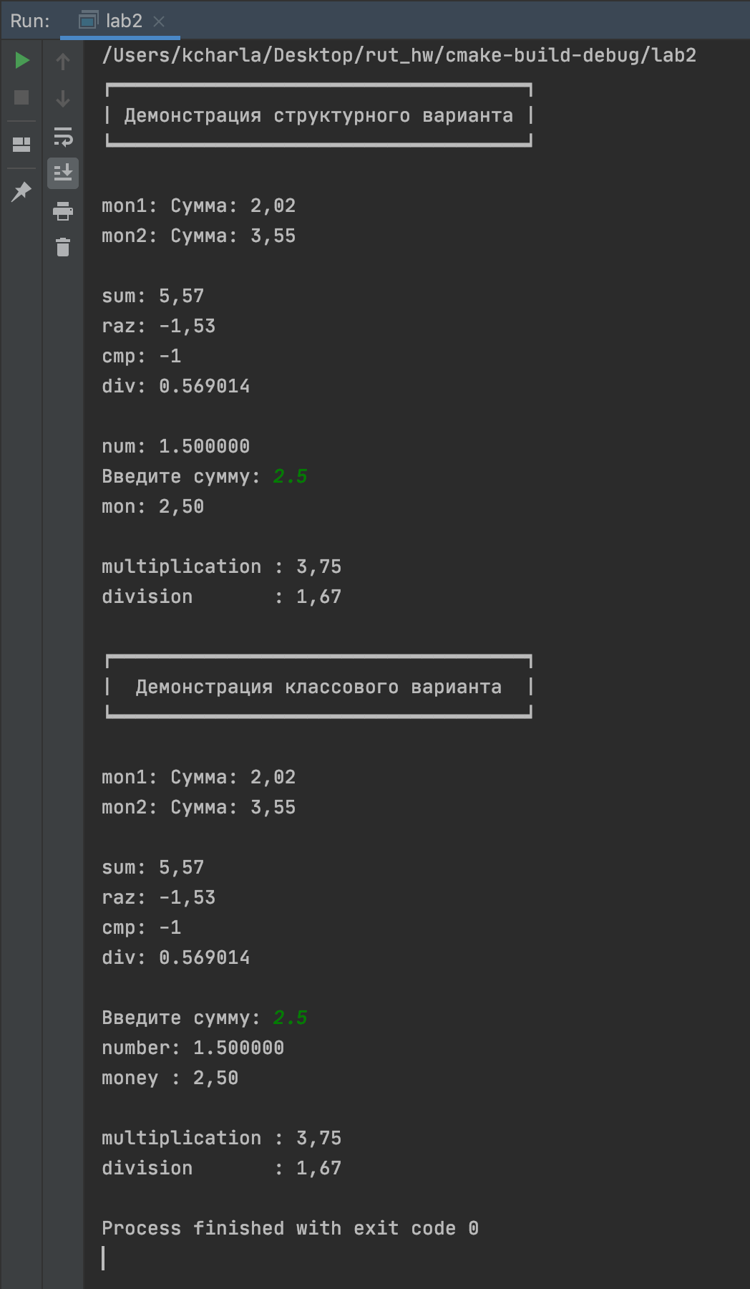

# Вывод

Программа выдает ожидаемые результаты и работает корректно. Поскольку полученные результаты совпали с ожидаемыми, программу можно считать правильной. Я научился создавать структуры и их объекты.